First-Person-Shooter

Interaktive Lasertag-Geisterbahn

Grob / Fein Konzept

Herberich Sandro

Bahnhofstraße 4

76698 Ubstadt-Weiher

Abgabedatum: 20.04.2023

Shadow Tag

Inhalt

1. Einleitung 1

1.1 Story 1

2. Zielgruppe 1

2.1 Zielgruppe 1

3. Steuerung 1

3.1 PC 1

3.2 Controller (Tasten Angabe von Xbox) 1

4. Technische Spezifikationen 2

4.1 Mindestanforderung 2

5. Umfang des Spiels 2

5.1 Kartenaufbau 2

5.2 Waffen 2

5.3 Gegner 2

5.4 Labyrinth Level 2

5.5 Labyrinth Aufbau Beispiel 3

# Einleitung

## Story

Du bist ein Abenteurer der gerne Ruinen und verlassen Orte erkundet du machst dich auf den Weg zu einem verlassenen Anwesen. Es wird von einem geheimnisvollen Geist berichtet der dort sein Unwesen treiben soll. Du machst dich am späten Abend auf dem Weg zu diesem besagten Haus. Als du ankommt bricht die Nacht ein doch du entscheidest dich es zu betreten, weil du ein grünes Leuchten im Fenster siehst. Im Haus befindet sich nur 1 Gang der gerade auf ein grün leuchtendes Portal zuführt. Einmal das Portal betreten findest du dich in einem Labyrinth wieder. Du kannst diesem nur entkommen, wenn du genug Geisterpunkte gesammelt hast um das Nächste Portal zu öffnen. Aber wer weiß was sich noch alles im Labyrinth verbirgt.

# Zielgruppe

## Zielgruppe

Junge Personen ab 12 Jahren die sich gerne gruseln und Ego Shooter Zocken.

Personen die generell Horror Spiele spielen, oder Filme in Horror Bereich schauen.

# Steuerung

## PC

Umschauen: Maus

Bewegen: WASD

Ducken: Linke Strg

Sprinten: Linkes Shift

Feuern: Linke Maustaste

Nachladen: R

Waffe wechseln: Mausrad

## Controller (Tasten Angabe von Xbox)

Umschauen: Rechter Stick

Bewegen: Linker Stick

Ducken: B Taste

Sprinten: Linken Stick Drücken

Feuern: Rechter Trigger

Nachladen: X Taste

Waffe wechseln: Y Taste

# Technische Spezifikationen

## Mindestanforderung

CPU: Intel(R) Core(TM) i7-10750H CPU @ 2.60GHz oder ähnliche

GPU: NVIDIA GeForce GTX 1660 Ti oder ähnliche

Ram: 16GB

# Umfang des Spiels

## Kartenaufbau

Der Spieler startet bei einem verlassenen Haus in dem er seine erste Waffe findet. Dort befindet sich auch ein Portal, dass den Spieler zum ersten Labyrinth teleportiert. Nun muss dieser den Ausgang des Labyrinths finden und währenddessen so viele Geister wie möglich abschießen. Die Labyrinthe werden je nach Ebene größer.

## Waffen

Es gibt vier verschiedene Waffenarten die sich geringfügig voneinander unterscheiden.

* Pistole: Schaden = 25, Reichweite = 20m, Munition = 15

Danach kurze Abkühlphase 2sec.

* Maschinengewehr: Schaden = 15, Reichweite = 50m, Munition = 60

Danach kurze Abkühlphase 2.5sec.

* Schrotflinte: Schaden = 100, Reichweite = 5m, Munition = 8

Danach kurze Abkühlphase 5sec.

* Gewehr: Schaden = 50, Reichweite = 50m, Munition = 40
* Danach kurze Abkühlphase 3sec.

## Gegner

Es gibt vier verschiedene Gegner im Labyrinth zu finden. Es kommen jedoch nicht alle schon im ersten Labyrinth vor.

* Skelett: Leben = 50, Punkte = 25

Verschwindet nach dem auslösen nach 10sec

* Geist: Leben = 100, Punkte = 100

Verschwindet nach 3sec

* Slime: Leben = 100, Punkte = blau:50, grün:100, Rot: 200, Gelb/Gold:400,

Verschwindet nach 6sec

## Labyrinth Level

Die Level sind per Hand in einem 2D Grid aufgebaut, dieses setzt die einzelnen Prefabs dann an die richtigen Stellen. Dieses System wurde während des Unterrichts in der Ausbildung entwickelt. Die einzelnen Bauteile werden in immer gleichen Abmaßen gebaut. Es gibt zum Start 3 Labyrinthe die besucht werden können.

## Labyrinth Aufbau Beispiel

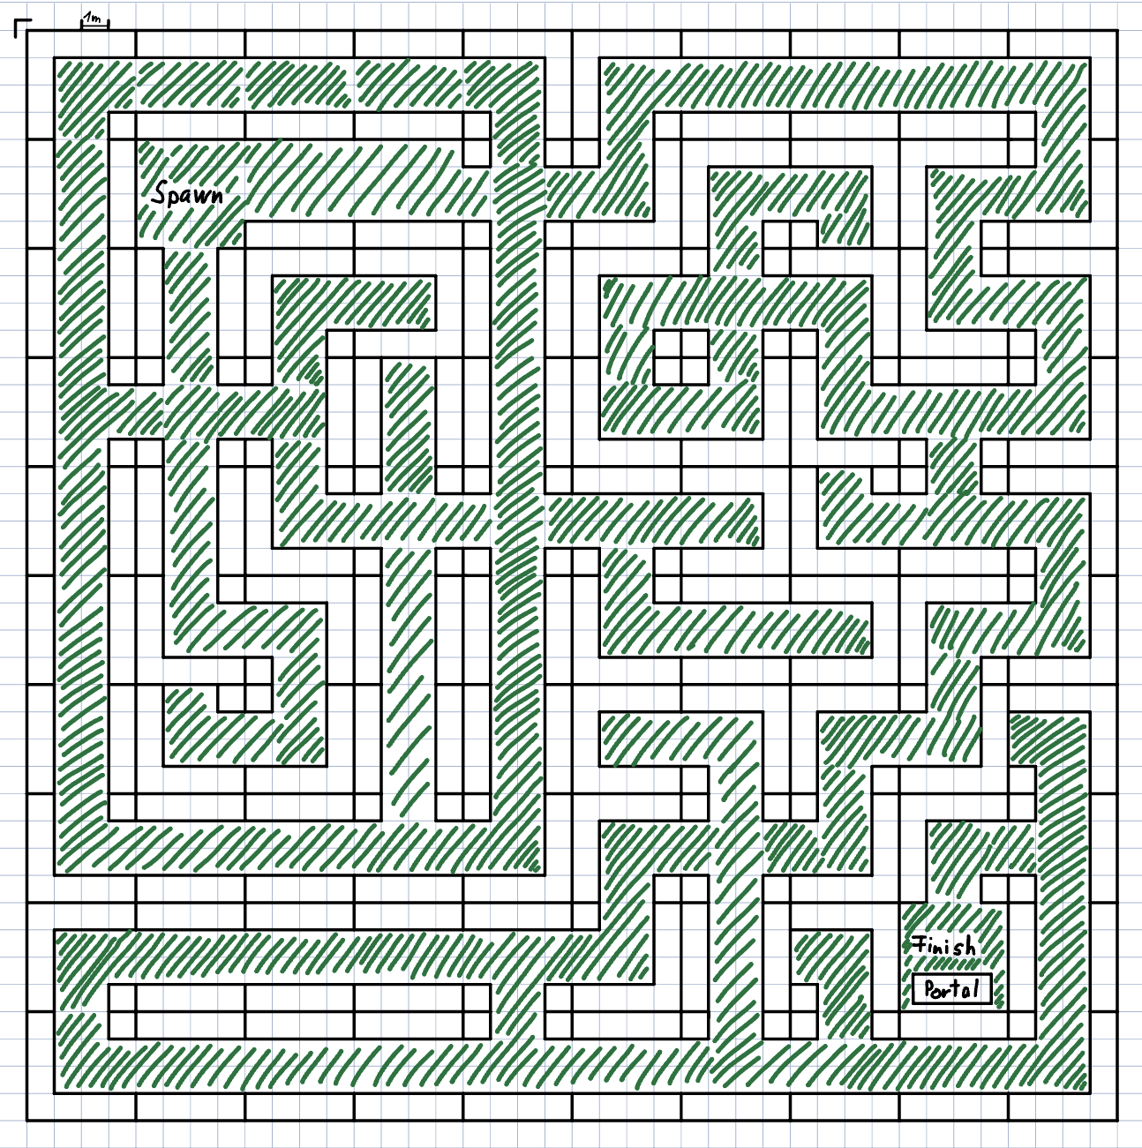Im Folgenden ist der Aufbau des 1 Labyrinthes zu sehen dieses ist 10x10 Kacheln groß. Jede Kachel entspricht 4m. Hier sind noch keine Ghost Station eingeplant.